**TRƯỜNG ĐẠI HỌC GIAO THÔNG VẬN TẢI TP. HỒ CHÍ MINH**

**KHOA CÔNG NGHỆ THÔNG TIN**



**BÁO CÁO MÔN**

**CÔNG NGHỆ PHẦN MỀM**

**ĐỀ TÀI: PHÁT TRIỂN ỨNG DỤNG QUẢN LÝ QUÁN CAFÉ**

**Nhóm 6:**

**Thành viên:**

* **Nguyễn Duy Hoàn-2051120235 ( Leader)**
* **Lê Khánh Duy- 2051120218**
* **Phan Trần Anh Khoa-2051120247**
* **Trần Ngọc Đức-2051120226**
* **Lý Gia Luân-2051120262**

***Giảng viên hướng dẫn: Hàn Trung Định***

**Thành phố Hồ Chí Minh - 2022**

MỤC LỤC

*Đề mục* *Trang*

Mở đầu: Thông Tin Chung 1

Chương 1: Phát biểu bài toán 2

1.1. Khảo sát hiện trạng 2

1.1.1. Nhu cầu thực tế…………………………………………………………………………………………………………… 2

1.1.2. Khảo sát hiện trạng……………………………………………………………………………………………………… 2

1.2.Yêu cầu hệ thống 3

1.3. Mô hình hệ thống 4

Chương 2: Use-case 6

2.1 Sơ đồ Use-case 6

2.2 Danh sách các Actor 6

2.3 Danh sách các Use case: 7

2.4 Đặc tả Use-case 11

2.5. Yêu cầu phi chức năng 24

2.6 Tiêu chuẩn nghiệm thu: 26

Chương 3: Phân tích 26

3.1 Sơ đồ lớp ( mức phân tích) 26

3.2 Sơ đồ tuần tự……………………………………………………………………………………………………………………. 26

3.3 Sơ đồ trạng thái 28

Chương 4: Thiết kế cơ sở dữ liệu 33

4.1 Sơ đồ logic: 33

4.2 Mô tả các bảng của dữ liệu: 33

Chương 5: Thiết kế kiến trúc 37

Chương 6: Thiết kế giao diện 39

6.1 Các màn hình chính: 39

6.2 Minh họa và mô tả: 40

Kết luận 45

Tài liệu tham khảo 46

# Mở đầu: Thông Tin Chung

**Tên đề tài:**

Phần mềm quản lý quán cafe

**Thông tin về nhóm**

|  |  |
| --- | --- |
| **Mssv** | **Họ và tên** |
| 2051120235 | Nguyễn Duy Hoàn |
| 2051120218 | Lê Khánh Duy |
| 2051120247 | Phan Trần Anh Khoa |
| 2051120226 | Trần Ngọc Đức |
| 2051120262 | Lý Gia Luân |

**Bảng đánh giá các thành viên trong nhóm**

|  |  |  |
| --- | --- | --- |
| Họ và tên | Mssv | Tỷ lệ phần trăm đóng góp làm bài |
| Lê Khánh Duy | 2051120218 | 30% |
| Nguyễn Duy Hoàn | 2051120235 | 30% |
| Phan Trần Anh Khoa | 2051120247 | 17% |
| Lý Gia Luân | 2051120226 | 13% |
| Trần Ngọc Đức | 2051120262 | 10% |

# Chương 1: Phát biểu bài toán

## 1.1. Khảo sát hiện trạng

### 1.1.1. Nhu cầu thực tế

-Hiện nay, với xu hướng tin học hóa, áp dụng công nghệ máy tính vào trong mọi lĩnh vực hoạt động của xã hội đương thời, với thế mạnh và tính cấp thiết của ứng dụng tin học thì việc phát triển các ứng dụng tự động là một lợi thế để tiết kiệm chi phí, phục vụ nhu cầu cuộc sống con người.

-Do vậy mà hầu hết các lĩnh vực trong xã hội hiện nay đều sử dụng phần mềm tự động để thuận tiện cho nhân viên, quản lý và khách hàng. Vì vậy mà việc nhập quản lý là rất cần thiết cho hiện nay.

-Phần mềm quản lý là một hình thức quán lý linh hoạt, tiện dụng cho người sử dụng. Với phần mềm thì nhập, xuất, báo cáo và phục vụ khách hàng sẽ dễ dàng hơn. Bên cạnh đó việc này giúp tiết kiệm thời gian, tiền bạc hơn cho chủ cửa hàng đáp ứng được mọi yêu cầu mà người sử dụng đặt ra.

### 1.1.2. Khảo sát hiện trạng

- Nhóm phát triển phần mềm đã có đầy đủ trang thiết bị, nhân lực thực hiện dự án phần mềm bán hàng. Cụ thể là phần mềm quán lý quán cà phê:

* IDE: Visual studio 2022
* Server: Mircosoft SQL server 2019
* Một số Tool thiết kế UI

-Như trên, yêu cầu xây dựng phần mềm quản lý sử dụng dễ dàng từ khâu chuẩn bị đến thanh toán một cách dễ dàng. Nhóm yêu cầu xây dựng phần mềm với chức năng sau:

-Chức năng cho người quản lý: Thêm xóa sửa danh mục món, loại món, bàn, quản lý nhân viên. Kiểm tra hóa đơn, sửa hóa đơn, thêm, thay đổi quy định, khuyến mãi, ưu đãi quảng cáo cho cửa hàng, khôi phục tài khoản cho nhân viên.

-Chức năng của nhân viên: xem danh mục món, nhóm món, đặt món theo yêu cầu của khách hàng, lập, thanh toán hóa đơn, thay đổi trạng thái của bàn, tìm kiếm,…

-Người quản trị muốn sử dụng hệ thống thì phải có tài khoản đăng nhập vào hệ thống, hiện tại tài khoản có quyền cáo nhất là admin

-Nhân viên muốn sử dụng chức năng cơ bản của hệ thống thì phải có tài khoản đăng nhập với quyền là mặc định (tài khoản nhân viên) thì mới được phép sử dụng.

Số lượng món được đặt không được vượt quá số lượng món hiện có trong kho.

-Khách hàng muốn thanh toán liên hệ nhân viên, hệ thống sẽ tự động xuất phiếu thanh toán

-Người quản trị sẽ theo dõi thông qua các thống kê hàng tháng hoặc ngày của hóa đơn tiện theo dõi doanh thu, tiện cho việc quản lý kho, món và loại món.

-Trong dịp lễ, người quản trị có thể thay đổi khuyến mãi, giảm giá vào hệ thống, mặc định giảm giá là là 0%

## 1.2.Yêu cầu hệ thống

* Các tác nhân

-Khách hàng: là những người được phục vụ, là khách hàng.

-Nhân viên: những người cần sử dụng chức năng bán hàng của hệ thống để thực hiện nhiệm vụ của mình.

-Người quản lý: những người được phép khởi động (Start Up) hay kết thúc cả hệ thống (Shut Down) tại các điểm bán hàng đầu cuối, bổ sung sửa đổi dữ liệu mà phần mềm cho phép

* Bảng yêu cầu chức năng

**Người quản lý:** có quyền cáo nhất cho mọi chức năng của hệ thống

|  |  |  |  |
| --- | --- | --- | --- |
| STT | Nội dung | Mô tả chi tiết | Quyền cho phép |
|  | Chỉnh sửa dữ liệu (món, loại món, khuyến mãi, bàn,…) | Thay đổi chi tiết trong dữ liệu | Người quản lý |
|  | Nhập hóa đơn | Nhập những món yêu cầu của khách hàng vào hóa đơn | Nhân viên |
|  | Xuất hóa đơn | Xuất xem chi tiết hóa đơn | Nhân viên, khách hàng |
|  | Tra khảo món, loại món | Tìm kiếm các danh mục thực đơn | Nhân viên |
|  | Thay đổi bàn | Thay đổi sang bàn khác theo yêu cầu của khách hàng | Nhân viên |
|  | Tra khảo hóa đơn, thông kê | Xem hóa đơn, chi tiết hóa đơn, thống kê | Nhân viên |
|  | Xuất báo cáo, quản lý hóa đơn | Xuất bản chi tiết báo cáo | Người quản lý |
|  | Thay đổi thông tin cá nhân | Chỉnh sửa chi tiết thông tin của mình trong hệ thống | Nhân viên |

## 1.3. Mô hình hệ thống

Áp dụng mô hình thác nước cho quá trình phát triển hệ thống.

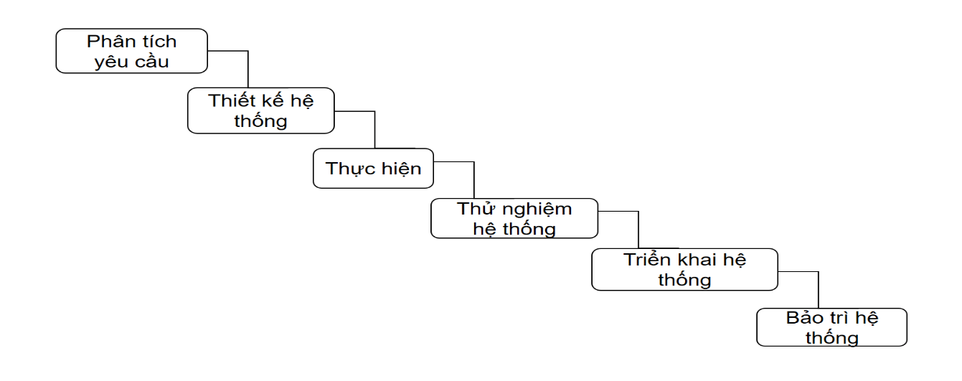

Các hoạt động liên quan đến các giai đoạn khác nhau như sau:

|  |  |  |  |
| --- | --- | --- | --- |
| **STT** | **Giai đoạn** | **Các hoạt động đã thực hiện** | **Các tài liệu có thể chuyển** |
| **1** | Phân tích yêu cầu | 1. Nắm được tất cả các yêu cầu. 2. Thảo luận và hướng dẫn để hiểu các yêu cầu.  3. Thực hiện thử nghiệm các yêu cầu để đảm bảo rằng các yêu cầu có thể kiểm chứng được hay không. | RUD (Yêu cầu hiểu tài liệu) |
| **2** | Thiết kế hệ thống | 1. Theo yêu cầu, tạo ra thiết kế  2. Thảo luận về yêu cầu phần cứng /phần mềm.  3. Tài liệu thiết kế | HLD (Tài liệu thiết kế mức độ cao), LLD (Tài liệu thiết kế mức độ thấp) |
| **3** | Thực hiện | 1. Theo thiết kế tạo ra các chương trình / code  2. Tích hợp code cho giai đoạn tiếp theo.  3. Unit testing | Các chương trình, Unit TCs và kết quả |
| **4** | Thử nghiệm hệ thống | 1. Tích hợp unit tested code và kiểm tra nó để đảm bảo nó hoạt động như mong đợi.  2. Thực hiện tất cả các hoạt động thử nghiệm (Functional and non functional) để đảm bảo hệ thống đáp ứng các yêu cầu.  3. Trong trường hợp bất thường, báo cáo.  4. Theo dõi tiến độ về kiểm tra thông qua các công cụ như số liệu truy xuất nguồn gốc, ALM 5. Báo cáo hoạt động thử nghiệm | Test case, Test report, Report lỗi, Updates |
| **5** | Triển khai hệ thống | 1. Hãy chắc chắn rằng môi trường đang hoạt động  2. Hãy chắc chắn rằng không có lỗi mở server.  3. Đảm bảo rằng các tiêu chí test được đáp ứng.  4. Triển khai ứng dụng trong môi trường tương ứng.  5. Thực hiện kiểm tra về môi trường sau khi ứng dụng được triển khai để đảm bảo ứng dụng không gặp vấn đề | Hướng dẫn sử dụng Định nghĩa / đặc tả môi trường |
| **6** | Bảo trì hệ thống | 1. Hãy chắc chắn rằng ứng dụng đang chạy và chạy trong môi trường tương ứng.  2. Trong trường hợp người dùng gặp lỗi, chắc chắn giải quyết và khắc phục các vấn đề.  3. Trong trường hợp bất kỳ vấn đề fixed; code cập nhật được triển khai trong môi trường.  4. Ứng dụng luôn được tăng cường để kết hợp nhiều tính năng, cập nhật môi trường với các tính năng mới nhất | Hướng dẫn sử dụng, Danh sách ticket, Danh sách các tính năng mới được triển khai. |

# Chương 2: Use-case

## 2.1 Sơ đồ Use-case

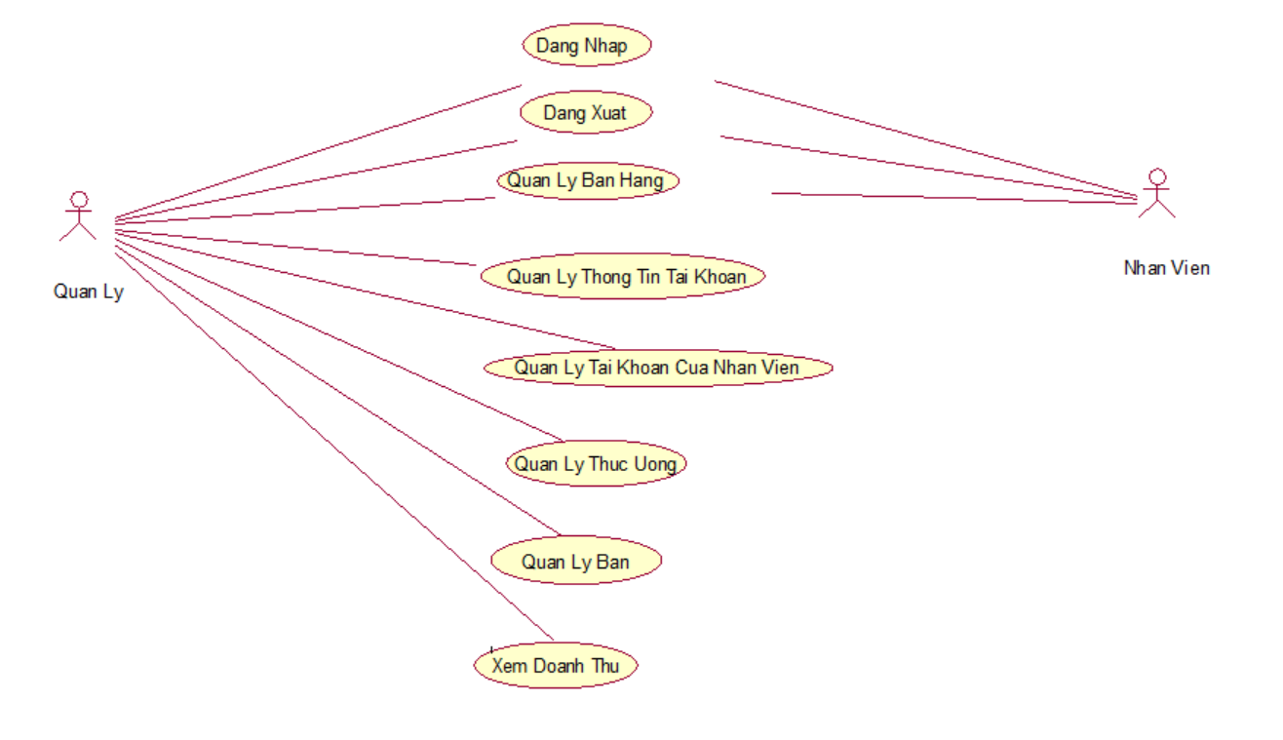

## 2.2 Danh sách các Actor

|  |  |  |
| --- | --- | --- |
| STT | Tên Actor | Ý nghĩa/Ghi chú |
| 1 | Quản lý | Quản lý (Chủ quán) là người có quyền cao nhất trong hệ thống. Có quyền truy cập đến mọi chức năng trong hệ thống như xem doanh thu, quản lý danh mục, quản lý đồ uống, quản lý tài khoản của nhân viên, quản lý danh sách bàn. |
| 2 | Nhân viên | Nhân viên là người được giao trách nhiệm bán hàng trong hệ thống. Màn hình làm việc của actor này chỉ có màn hình bán hàng. |

## 2.3 Danh sách các Use case:

*\* Use case đăng nhập:*

Là bước đầu tiên khi chạy hệ thống. Người dùng phải có tài khoản được Quản lý, Chủ quán cấp thì mới có thể đăng nhập vào hệ thống sau đó mới có thể sử dụng những chức năng khác.

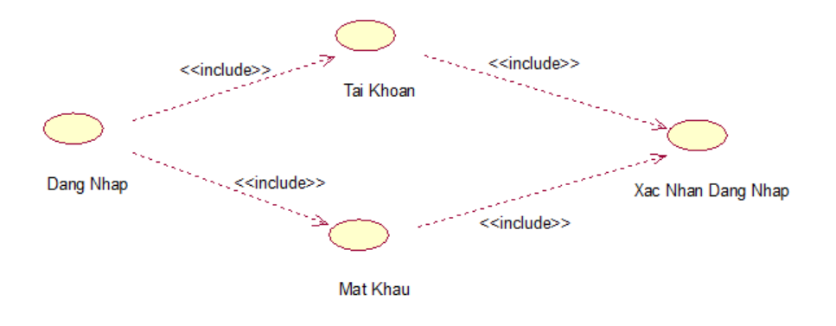

*\* Use case đăng xuất:*

Đăng xuất khỏi hệ thống.

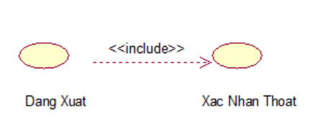

*\* Use case quản lý bán hàng:*

Sau khi đăng nhập vào hệ thống thì màn hình bán hàng hiện ra để người dùng sử dụng.

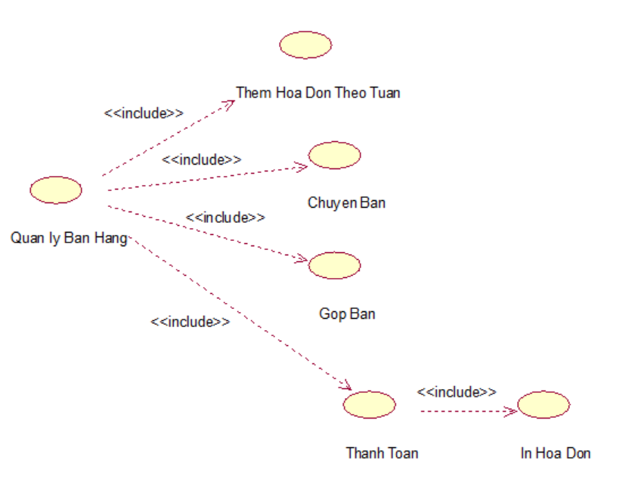

*\* Use case Quản lý doanh thu:*

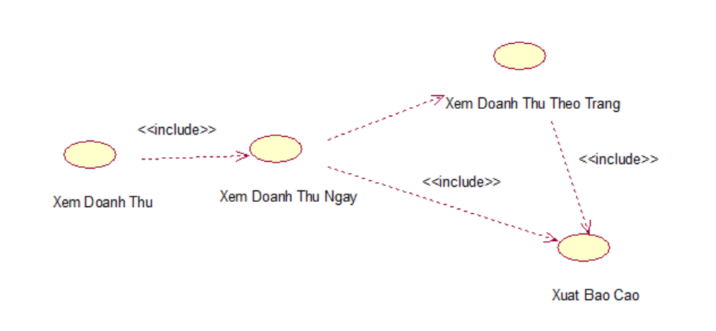

*\* Use case Quản lý tài khoản nhân viên:*

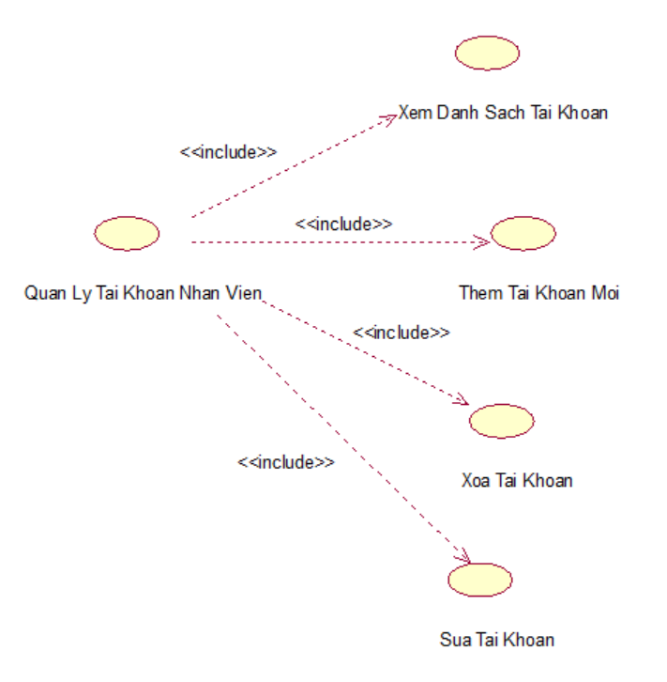

*\* Quản lý danh mục đồng uống:*

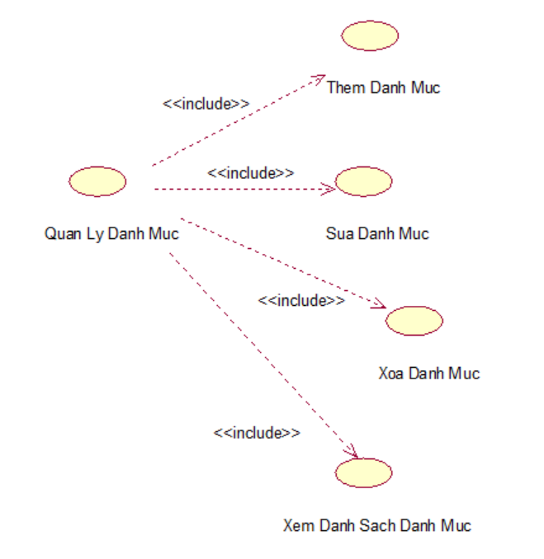

*\* Use case quản lý danh sách đồ uống:*

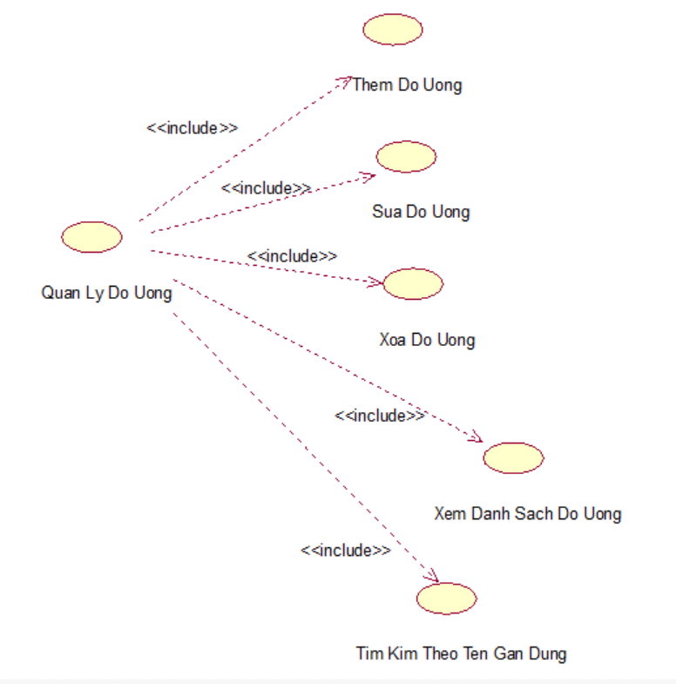

*\* Use case quản lý danh sách bàn:*

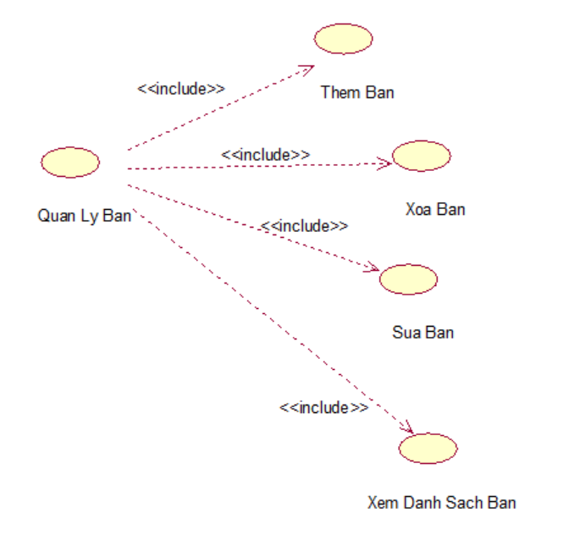

*\* Use case Quản lý thông tin cá nhân của tài khoản:*

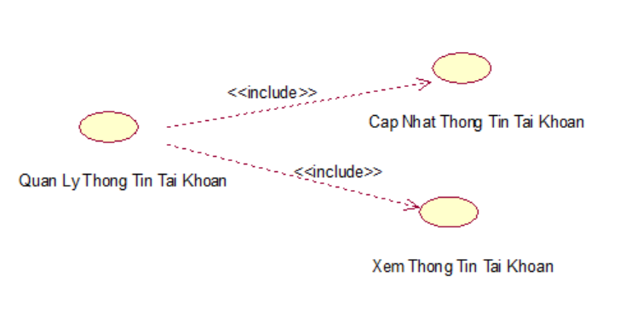

## 2.4 Đặc tả Use-case

*\* Đặc tả Use-case “Đăng nhập”*

|  |  |
| --- | --- |
| **Mã Use case** | UC-Login |
| **Tên Use case** | Usecase Đăng nhập |
| **Tác nhân** | Người sử dụng |
| **Mô tả** | Cho phép người dùng truy cập vào hệ thống |
| **Luồng sự kiện** | |  |  |  | | --- | --- | --- | |  | Tác nhân | Hệ thống phản hồi | | 1 | Truy cập vào hệ thống |  | | 2 |  | Đưa ra giao diện đăng nhập | | 3 | Nhập thông tin |  | | 4 | Nhấn nút đăng nhập |  | | 5 |  | Hệ thông xác nhận thông tin, tiếp nhập thông tin và gửi xuống Database để kiểm tra. Nếu hợp lệ thì hiển thị màn hình chức năng cho người sử dụng (Màn hinh bán hàng) | |
| **Luồng thay thế** | |  |  | | --- | --- | |  | Nếu dữ liệu không hợp lệ thì hệ thống đưa ra thông báo và yêu cầu nhập lại | |
| **Điều kiện sau** | Đăng nhập vào hệ thống |
| **Điều kiện thoát** | * Khi chức năng thực hiện thành công * Khi người dùng nhấn thoát |

*\* Đặc tả Use-case “Xem thông tin cá nhân”*

|  |  |
| --- | --- |
| **Mã Usecase** | UC-ViewProfile |
| **Tên Usecase** | Usecase Xem thông tin cá nhân |
| **Tác nhân** | Người sử dụng |
| **Mô tả** | Cho phép người dùng xem thông tin cá nhân |
| **Điều kiện tiên quyết** | Người dùng đã có tài khoản và đã đăng nhập vào hệ thống |
| **Luồng sự kiện** | |  |  |  | | --- | --- | --- | |  | Tác nhân | Hệ thống phản hồi | | 1 | Nhấn nút xem thông tin |  | | 2 |  | Đưa ra giao diện thông tin cá nhân | |
| **Luồng thay thế** |  |
| **Điều kiện thoát** | Khi người dùng nhấn nút thoát |

*\* Đặc tả Use-case “Sửa thông tin cá nhân”*

|  |  |
| --- | --- |
| **Mã Usecase** | UC-UpdateProfile |
| **Tên Usecase** | Usecase cập nhật thông tin cá nhân |
| **Tác nhân** | Người sử dụng |
| **Mô tả** | Cho phép người dùng cập nhật thông tin cá nhân |
| **Điều kiện tiên quyết** | Đã có tài khoản và đã đăng nhập vào hệ thống |
| **Luồng sự kiện** | |  |  |  | | --- | --- | --- | |  | Tác nhân | Hệ thống phản hồi | | 1 | Nhập thông tin cá nhân mới |  | | 2 | Nhấn nút cập nhật |  | | 3 |  | Hệ thống xác nhận thông tin. Nếu hợp lệ đưa ra thông báo thành công và tải lại thông tin cá nhân | |  |  |  | |
| **Luồng thay thế** | Nếu dữ liệu không hợp lệ hệ thống đưa ra thông báo thất bại |
| **Điều kiện sau** | Gửi dữ liệu xuống Database và update lại thông tin |
| **Điều kiện thoát** | Khi chức năng thực hiện thành công  Khi người dùng chọn thoát |

*\* Đặc tả Use-case “Thêm hóa đơn theo bàn”*

|  |  |
| --- | --- |
| **Mã Usecase** | UC-AddBill |
| **Tên Usecase** | Usecase thêm hóa đơn theo bàn |
| **Tác nhân** | Người dùng |
| **Mô tả** | Cho phép người dùng thêm hóa đơn theo bàn đã chọn |
| **Điều kiện tiên quyết** | Đã có tài khoản và đã đăng nhập vào hệ thống |
| **Luồng sự kiện** | |  |  |  | | --- | --- | --- | |  | Tác nhân | Hệ thống phản hồi | | 1 | Chọn bàn cần thêm hóa đơn |  | | 2 | Chọn danh mục |  | | 3 | Chọn đồ uống |  | | 4 | Chọn số lượng(mặc định là 1) |  | | 5 | Nhất nút thêm món |  | | 6 |  | Hệ thống xác nhận thông tin | | 7 |  | Hệ thống gửi thông tin xuống Database | | 8 |  | Load lại dữ liệu thông tin bàn và danh sách đồ uống trong bàn | |
| **Luồng thay thế** |  |
| **Điều kiện thoát** | Khi chức năng thực hiện thành công |

*\*Đặc tả Use-case “Chuyển bàn”*

|  |  |
| --- | --- |
| **Mã Usecase** | UC-SwicthTable |
| **Tên Usecase** | Usecase Chuyển bàn |
| **Tác nhân** | Người dùng |
| **Mô tả** | Cho phép người dùng chuyển thông tin hóa đơn từ bàn này qua bàn khác |
| **Điều kiện tiên quyết** | Đã có tài khoản và đã đăng nhập vào hệ thống |
| **Luồng sự kiện** | |  |  |  | | --- | --- | --- | |  | Tác nhân | Hệ thống phản hồi | | 1 | Chọn bàn cần chuyển |  | | 2 | Chọn bàn muốn chuyển đến |  | | 3 | Nhấn nút chuyển bàn |  | | 4 |  | Hệ thống xác nhận thông tin | | 5 |  | Gửi thông tin xuống Database sau đó load lại danh sách bàn và thông tin hóa đơn | |
| **Luồng thay thế** |  |
| **Điều kiện thoát** | Khi chức năng thực hiện thành công |

*\* Đặc tả Use-case “Gộp bàn”*

|  |  |
| --- | --- |
| **Mã Usecase** | UC-GP |
| **Tên Usecase** | Usecase Gộp bàn |
| **Tác nhân** | Người sử dụng |
| **Mô tả** | Cho phép người dùng cập nhật thông tin cá nhân |
| **Điều kiện tiên quyết** | Đã có tài khoản và đã đăng nhập vào hệ thống |
| **Luồng sự kiện** | |  |  |  | | --- | --- | --- | |  | Tác nhân | Hệ thống phản hồi | | 1 | Chọn bàn cần gộp |  | | 2 | Chọn bàn muốn gộp |  | | 3 | Nhấn nút gộp bàn |  | | 4 |  | Hệ thống xác nhận thông tin | | 5 |  | Gửi thông tin xuống database sau đó load thông tin bàn và thông tin hóa đơn | |
| **Luồng thay thế** | Nếu dữ liệu không hợp lệ hệ thống đưa ra thông báo thất bại |
| **Điều kiện sau** |  |
| **Điều kiện thoát** | Khi chức năng thực hiện thành công |

*\* Đặc tả Use-case “Thanh toán”*

|  |  |
| --- | --- |
| **Mã Usecase** | UC-Pay |
| **Tên Usecase** | Usecase Thanh toán hóa đơn |
| **Tác nhân** | Người sử dụng |
| **Mô tả** | Cho phép người dùng thanh toán hóa đơn cho bàn |
| **Điều kiện tiên quyết** | Đã có tài khoản và đã đăng nhập vào hệ thống |
| **Luồng sự kiện** | |  |  |  | | --- | --- | --- | |  | Tác nhân | Hệ thống phản hồi | | 1 | Chọn bàn cần thanh toán |  | | 2 | Nhấn nút thanh toán |  | | 3 |  | Hệ thống xác nhận thông tin | |  |  | Đưa ra thông báo xác nhận thanh toán | | 4 | Nhấn nút ok |  | | 5 |  | Hệ thống gửi thông tin xuống Database, laod lại thông tin bàn và thông tin hóa đơn | | 6 |  | In hóa đơn | |
| **Luồng thay thế** | |  |  |  | | --- | --- | --- | | 4b | Nhấn nút Cancel |  | | 5b |  | Hệ thống không làm gì cả | |
| **Điều kiện sau** | Gửi dữ liệu xuống Database và update lại thông tin |
| **Điều kiện thoát** | Khi chức năng thực hiện thành công hoặc khi người dùng nhấn cancel |

*\* Đặc tả Use-case “Thêm đồ uống”*

|  |  |
| --- | --- |
| **Mã Usecase** | UC-AddDrink |
| **Tên Usecase** | Usecase Thêm đồ uống |
| **Tác nhân** | Admin |
| **Mô tả** | Cho phép Admin thêm đồ uống và danh sách đồ uống |
| **Điều kiện tiên quyết** | Đã có tài khoản Admin và đã đăng nhập vào hệ thống |
| **Luồng sự kiện** | |  |  |  | | --- | --- | --- | |  | Tác nhân | Hệ thống phản hồi | | 1 | Nhập tên đồ món |  | | 2 | Chọn danh mục |  | | 3 | Nhập giá |  | | 4 | Nhấn nút thêm |  | | 5 |  | Hệ thống xác nhận thông tin. | | 6 |  | Gửi thông tin xuống Dataabase sau đó load loại danh sách đồ uống | | 7 |  | Hiện thông báo thành công | |
| **Luồng thay thế** | Nếu dữ liệu không hợp lệ hệ thống đưa ra thông báo thất bại |
| **Điều kiện sau** | Gửi dữ liệu xuống Database và update lại thông tin |
| **Điều kiện thoát** | Khi chức năng thực hiện thành công  Khi người dùng chọn thoát |

*\* Đặc tả Use-case “Sửa đồ uống”*

|  |  |
| --- | --- |
| **Mã Usecase** | UC-EditDrink |
| **Tên Usecase** | Usecase Sửa đồ uống |
| **Tác nhân** | Admin |
| **Mô tả** | Cho phép Admin sửa đồ uống và danh sách đồ uống |
| **Điều kiện tiên quyết** | Đã có tài khoản Admin và đã đăng nhập vào hệ thống |
| **Luồng sự kiện** | |  |  |  | | --- | --- | --- | |  | Tác nhân | Hệ thống phản hồi | | 1 | Chọn đồ uống cần chỉnh sửa |  | | 2 | Chọn danh mục |  | | 3 | Nhập giá |  | | 4 | Nhập tên cho đồ uống |  | | 5 | Nhấn nút sửa |  | | 6 |  | Hệ thống xác nhận thông tin. | | 7 |  | Gửi thông tin xuống Dataabase sau đó load loại danh sách đồ uống | | 8 |  | Hiện thông báo thành công | |
| **Luồng thay thế** | Nếu dữ liệu không hợp lệ hệ thống đưa ra thông báo thất bại |
| **Điều kiện sau** | Gửi dữ liệu xuống Database và update lại thông tin |
| **Điều kiện thoát** | Khi chức năng thực hiện thành công  Khi người dùng chọn thoát |

*\* Đặc tả Use-case “Xóa đồ uống”*

|  |  |
| --- | --- |
| **Mã Usecase** | UC-DeleteDrink |
| **Tên Usecase** | Usecase Xóa đồ uống |
| **Tác nhân** | Admin |
| **Mô tả** | Cho phép Admin xóa đồ uống và danh sách đồ uống |
| **Điều kiện tiên quyết** | Đã có tài khoản Admin và đã đăng nhập vào hệ thống |
| **Luồng sự kiện** | |  |  |  | | --- | --- | --- | |  | Tác nhân | Hệ thống phản hồi | | 1 | Chọn đồ uống cần xóa |  | | 2 | Nhấn nút xóa |  | | 3 |  | Hệ thống xác nhận thông tin. | | 4 |  | Gửi thông tin xuống Dataabase sau đó load loại danh sách đồ uống | | 5 |  | Đưa ra thông báo thành công | |
| **Luồng thay thế** | Nếu dữ liệu không hợp lệ hệ thống đưa ra thông báo thất bại |
| **Điều kiện sau** | Gửi dữ liệu xuống Database và update lại thông tin |
| **Điều kiện thoát** | Khi chức năng thực hiện thành công  Khi người dùng chọn thoát |

*\* Đặc tả Use-case “Xem danh sách đồ uống”*

|  |  |
| --- | --- |
| **Mã Usecase** | UC-ShowDrink |
| **Tên Usecase** | Usecase xem danh sách đồ uống |
| **Tác nhân** | Admin |
| **Mô tả** | Cho phép Admin xem danh sách đồ uống và danh sách đồ uống |
| **Điều kiện tiên quyết** | Đã có tài khoản Admin và đã đăng nhập vào hệ thống |
| **Luồng sự kiện** | |  |  |  | | --- | --- | --- | |  | Tác nhân | Hệ thống phản hồi | | 1 | Nhấn nút xem |  | | 2 |  | Hiển thị danh sách đồ uống | |
| **Luồng thay thế** |  |
| **Điều kiện sau** |  |
| **Điều kiện thoát** | Khi chức năng thực hiện thành công |

*\* Đặc tả Use-case “Tìm kiếm đồ uống theo tên gần đúng”*

|  |  |
| --- | --- |
| **Mã Usecase** | UC-SearchDrink |
| **Tên Usecase** | Usecase tìm kiếm đồ uống |
| **Tác nhân** | Admin |
| **Mô tả** | Cho phép Admin tìm kiếm danh sách đồ uống theo tên gần đúng |
| **Điều kiện tiên quyết** | Đã có tài khoản Admin và đã đăng nhập vào hệ thống |
| **Luồng sự kiện** | |  |  |  | | --- | --- | --- | |  | Tác nhân | Hệ thống phản hồi | | 1 | Nhập tên đồ uống ( có thể gần đúng hoặc đúng) vào mục tìm kiếm |  | | 2 | Nhấn nút Tìm kiếm |  | | 3 |  | Hệ thông xác nhận thông tin | | 4 |  | Hiển thị danh sách tìm được | |
| **Luồng thay thế** |  |
| **Điều kiện sau** |  |
| **Điều kiện thoát** | Khi chức năng thực hiện thành công |

*\* Đặc tả Use-case “Thêm danh mục đồ uống”*

|  |  |
| --- | --- |
| **Mã Usecase** | UC-AddDrinkCategory |
| **Tên Usecase** | Usecase Thêm danh mục đồ uống |
| **Tác nhân** | Admin |
| **Mô tả** | Cho phép Admin thêm danh mục đồ uống |
| **Điều kiện tiên quyết** | Đã có tài khoản Admin và đã đăng nhập vào hệ thống |
| **Luồng sự kiện** | |  |  |  | | --- | --- | --- | |  | Tác nhân | Hệ thống phản hồi | | 1 | Nhập tên danh mục |  | | 2 | Ấn nút thêm |  | | 3 |  | Hệ thống xác nhận thông tin | | 4 |  | Đưa ra thông báo thành công | | 5 |  | Load lại danh sách danh mục | |
| **Luồng thay thế** | Nếu dữ liệu không hợp lệ hệ thống đưa ra thông báo thất bại |
| **Điều kiện sau** | Gửi dữ liệu xuống Database và update lại thông tin |
| **Điều kiện thoát** | Khi chức năng thực hiện thành công  Khi người dùng chọn thoát |

*\* Đặc tả Use-case “Sửa danh mục đồ uống”*

|  |  |
| --- | --- |
| **Mã Usecase** | UC-EditDrinkCategory |
| **Tên Usecase** | Usecase Sửa danh mục đồ uống |
| **Tác nhân** | Admin |
| **Mô tả** | Cho phép Admin Sửa danh mục đồ uống |
| **Điều kiện tiên quyết** | Đã có tài khoản Admin và đã đăng nhập vào hệ thống |
| **Luồng sự kiện** | |  |  |  | | --- | --- | --- | |  | Tác nhân | Hệ thống phản hồi | | 1 | Chọn danh mục cần sửa |  | | 2 | Nhập tên danh mục |  | | 3 | Ấn nút sửa |  | | 4 |  | Hệ thống xác nhận thông tin | | 5 |  | Đưa ra thông báo thành công | | 6 |  | Load lại danh sách danh mục | |
| **Luồng thay thế** | Nếu dữ liệu không hợp lệ hệ thống đưa ra thông báo thất bại |
| **Điều kiện sau** | Gửi dữ liệu xuống Database và update lại thông tin |
| **Điều kiện thoát** | Khi chức năng thực hiện thành công  Khi người dùng chọn thoát |

*\* Đặc tả Use-case “Xóa danh mục đồ uống”*

|  |  |
| --- | --- |
| **Mã Usecase** | UC-DeleteDrinkCategory |
| **Tên Usecase** | Usecase Xóa danh mục đồ uống |
| **Tác nhân** | Admin |
| **Mô tả** | Cho phép Admin xóa danh mục đồ uống |
| **Điều kiện tiên quyết** | Đã có tài khoản Admin và đã đăng nhập vào hệ thống |
| **Luồng sự kiện** | |  |  |  | | --- | --- | --- | |  | Tác nhân | Hệ thống phản hồi | | 1 | Chọn danh mục cần xóa |  | | 2 | Ấn xóa |  | | 3 |  | Hệ thống xác nhận thông tin | | 4 |  | Đưa ra thông báo thành công | | 5 |  | Load lại danh sách danh mục | |
| **Luồng thay thế** | Nếu dữ liệu không hợp lệ hệ thống đưa ra thông báo thất bại |
| **Điều kiện sau** | Gửi dữ liệu xuống Database và update lại thông tin |
| **Điều kiện thoát** | Khi chức năng thực hiện thành công  Khi người dùng chọn thoát |

*\* Đặc tả Use-case “Thêm bàn”*

|  |  |
| --- | --- |
| **Mã Usecase** | UC-AddTable |
| **Tên Usecase** | Usecase Thêm bàn |
| **Tác nhân** | Admin |
| **Mô tả** | Cho phép Admin thêm bàn vào danh sách bàn |
| **Điều kiện tiên quyết** | Đã có tài khoản Admin và đã đăng nhập vào hệ thống |
| **Luồng sự kiện** | |  |  |  | | --- | --- | --- | |  | Tác nhân | Hệ thống phản hồi | | 1 | Nhập tên bàn |  | | 2 | Ấn nút thêm |  | | 3 |  | Hệ thống xác nhận thông tin | | 4 |  | Đưa ra thông báo thành công | | 5 |  | Load lại danh sách bàn | |
| **Luồng thay thế** | Nếu dữ liệu không hợp lệ hệ thống đưa ra thông báo thất bại |
| **Điều kiện sau** | Gửi dữ liệu xuống Database và update lại thông tin |
| **Điều kiện thoát** | Khi chức năng thực hiện thành công  Khi người dùng chọn thoát |

*\* Đặc tả Use-case “Xóa bàn”*

|  |  |
| --- | --- |
| **Mã Usecase** | UC-DeleteTable |
| **Tên Usecase** | Usecase Xóa bàn |
| **Tác nhân** | Admin |
| **Mô tả** | Cho phép Admin xóa bàn khỏi danh sách bàn |
| **Điều kiện tiên quyết** | Đã có tài khoản Admin và đã đăng nhập vào hệ thống |
| **Luồng sự kiện** | |  |  |  | | --- | --- | --- | |  | Tác nhân | Hệ thống phản hồi | | 1 | Chọn bàn cần xóa |  | | 2 | Ấn xóa |  | | 3 |  | Hệ thống xác nhận thông tin | | 4 |  | Đưa ra thông báo thành công | | 5 |  | Load lại danh sách danh mục | |
| **Luồng thay thế** | Nếu dữ liệu không hợp lệ hệ thống đưa ra thông báo thất bại |
| **Điều kiện sau** | Gửi dữ liệu xuống Database và update lại thông tin |
| **Điều kiện thoát** | Khi chức năng thực hiện thành công  Khi người dùng chọn thoát |

*\* Đặc tả Use-case “Sửa bàn”*

|  |  |
| --- | --- |
| **Mã Usecase** | UC-EditTable |
| **Tên Usecase** | Usecase Sửa bàn |
| **Tác nhân** | Admin |
| **Mô tả** | Cho phép Admin sửa tên bàn |
| **Điều kiện tiên quyết** | Đã có tài khoản Admin và đã đăng nhập vào hệ thống |
| **Luồng sự kiện** | |  |  |  | | --- | --- | --- | |  | Tác nhân | Hệ thống phản hồi | | 1 | Chọn bàn cần sửa |  | | 2 | Nhập lại tên bàn |  | | 3 | Ấn sửa |  | | 4 |  | Hệ thống xác nhận thông tin | | 5 |  | Đưa ra thông báo thành công | | 6 |  | Load lại danh sách bàn | |
| **Luồng thay thế** | Nếu dữ liệu không hợp lệ hệ thống đưa ra thông báo thất bại |
| **Điều kiện sau** | Gửi dữ liệu xuống Database và update lại thông tin |
| **Điều kiện thoát** | Khi chức năng thực hiện thành công  Khi người dùng chọn thoát |

*\* Đặc tả Use-case “Cập nhật thông tin cá nhân”*

|  |  |
| --- | --- |
| **Mã Usecase** | UC-UpdateProfileInfo |
| **Tên Usecase** | Usecase Cập nhật thông tin cá nhân |
| **Tác nhân** | Người dùng |
| **Mô tả** | Cho phép Người dùng cập nhật thông tin cá nhân |
| **Điều kiện tiên quyết** | Đã có tài khoản Người dùng và đã đăng nhập vào hệ thống |
| **Luồng sự kiện** | |  |  |  | | --- | --- | --- | |  | Tác nhân | Hệ thống phản hồi | | 1 | Nhấn nút Thông tin cá nhân |  | | 2 |  | Đưa ra màn hình thông tin cá nhân | | 3 | Nhập tên hiển thị |  | | 4 | Nhấn cập nhật |  | | 5 |  | Đưa ra thông báo thành công | |
| **Luồng thay thế** | Nếu dữ liệu không hợp lệ hệ thống đưa ra thông báo thất bại |
| **Điều kiện sau** | Gửi dữ liệu xuống Database và update lại thông tin |
| **Điều kiện thoát** | Khi chức năng thực hiện thành công  Khi người dùng chọn thoát |

## 2.5. Yêu cầu phi chức năng

*\*Dễ sử dụng:*

|  |  |
| --- | --- |
| **Mã yêu cầu** | **Mô tả** |
| YC 2.5.1 | Ngôn ngữ, giao diện trực quan dễ hiểu |
| YC 2.5.2 | Biểu tượng mang ý nghãi nhất quán |
| YC 2.5.3 | Có hệ thống thông báo |
| YC 2.5.4 | Phù hợp với thói quen của người dùng |

*\*Tính ổn định*

|  |  |
| --- | --- |
| **Mã yêu cầu** | **Mô tả** |
| YC 2.5.6 | Hoạt động 24/24 |

*\*Tính bảo mật*

|  |  |
| --- | --- |
| **Mã yêu cầu** | **Mô tả** |
| YC 2.5.7 | Người dùng được cấp TK và MK duy nhất |
| YC 2.5.8 | Phân quyền cho người dùng từng chức năng |
| YC 2.5.9 | Người dùng chỉ được thay đổi MK khi đã đăng nhập thành công trước đó |

*\*Sao lưu và hồi phục*

|  |  |
| --- | --- |
| **Mã yêu cầu** | **Mô tả** |
| YC 2.5.10 | Cần đưa ra thông báo trước khi thực hiện xóa ,sửa,… |

*\*Hỗ trợ*

|  |  |
| --- | --- |
| **Mã yêu cầu** | **Mô tả** |
| YC 2.5.11 | Có các danh mục hướng dẫn người dùng, và hỗ trợ cài đặt vận hành |

*\*Công nghệ*

|  |  |
| --- | --- |
| **Mã yêu cầu** | **Mô tả** |
| YC 2.5.12 | Áp dung công nghệ hiện đại |
| YC 2.5.13 | Mua bản quyền các phần mềm hỗ trợ đảm bảo hoạt động trên mọi môi trường |

*\*Tính pháp lí*

|  |  |
| --- | --- |
| **Mã yêu cầu** | **Mô tả** |
| YC 2.5.14 | Không vi phạm bản quyền, đảm bảo tính riêng tư, an toàn thông tin khách hàng |

## 2.6 Tiêu chuẩn nghiệm thu:

Phần mềm sẽ được xác nhận là thành công nếu đảm bảo được tất cả các yêu cầu phía trên.

# Chương 3: Phân tích

## 3.1 Sơ đồ lớp ( mức phân tích)

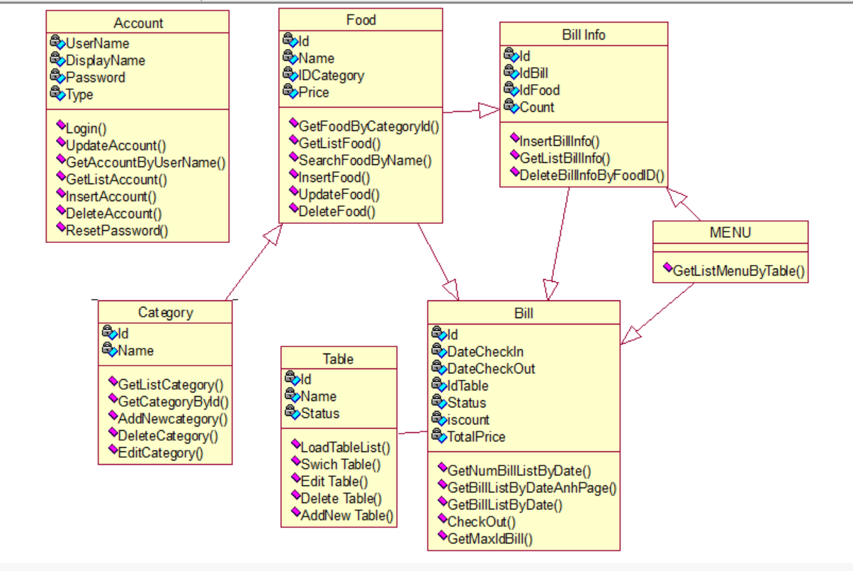

### 3.2 Sơ đồ tuần tự

*\*Đăng nhập*

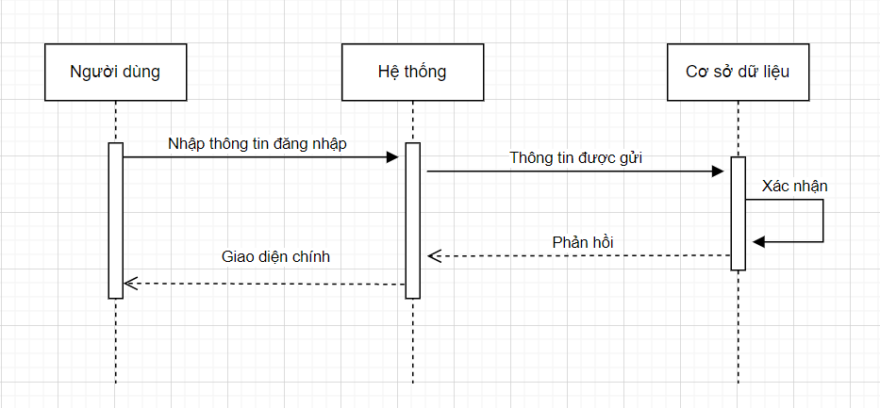

*\*Đăng xuất*

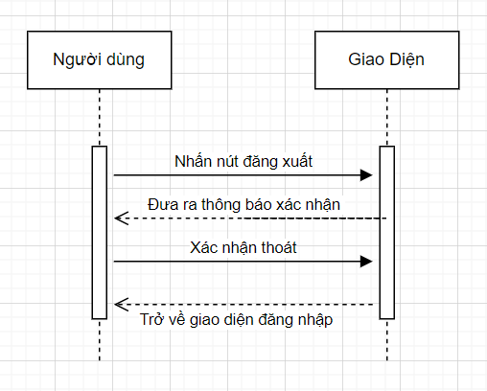

*\*Sơ đồ bàn và thanh toán*

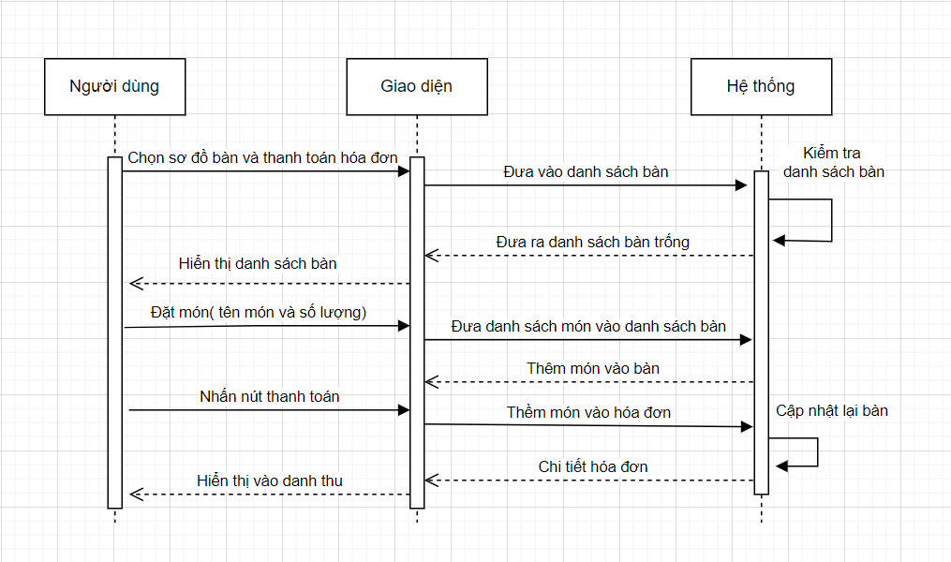

## 3.3 Sơ đồ trạng thái

*\* Đăng nhập*

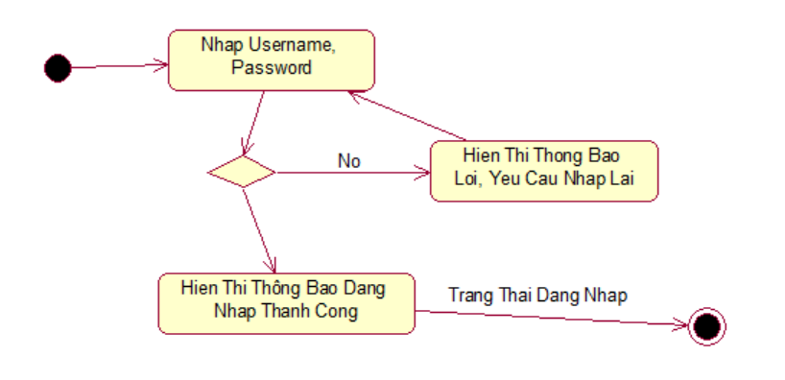

*\* Đăng xuất:*



*\* Quản lý bàn*

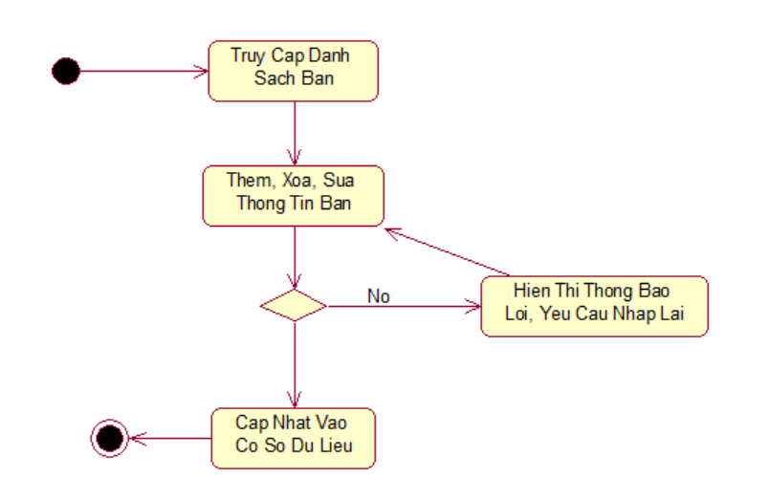

*\* Quản lý danh mục*

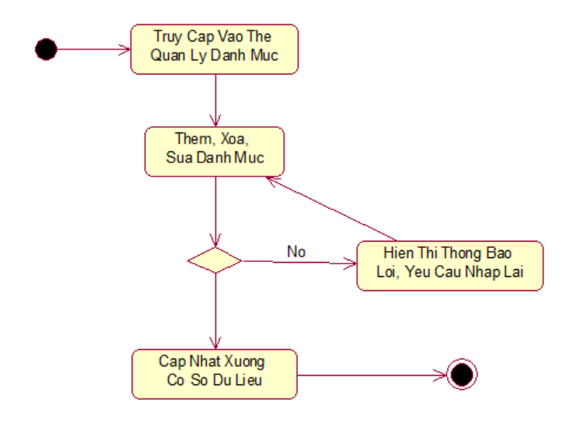

*\* Quản lý đồ uống*



*\* Quản lý tài khoản nhân viên*

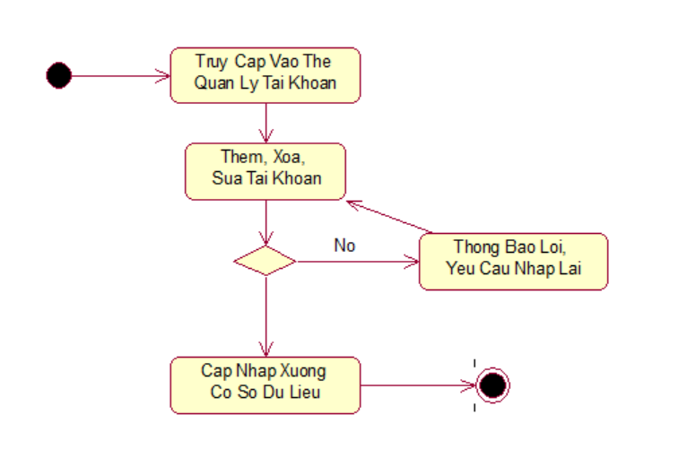

*\* Quản lý thông tin cá nhân*

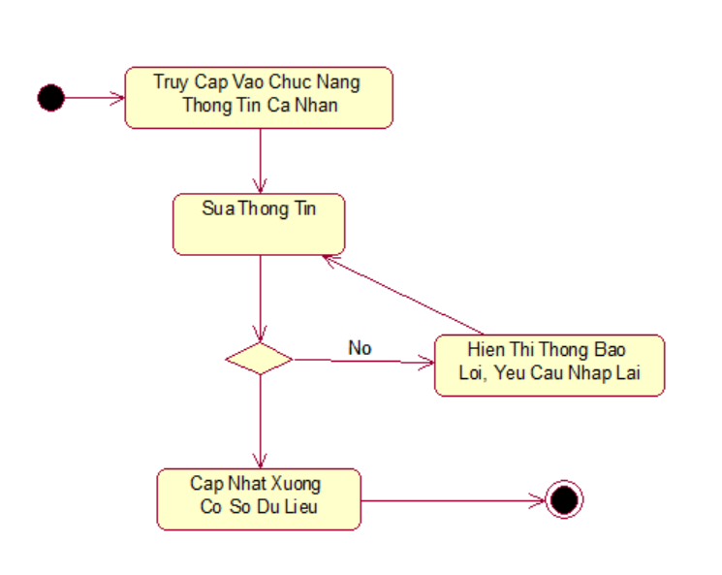

*\* Thêm món*

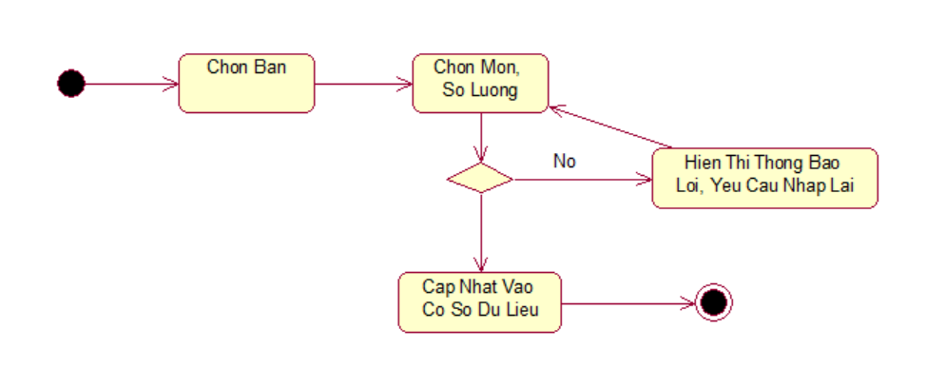

*\* Thanh toán*

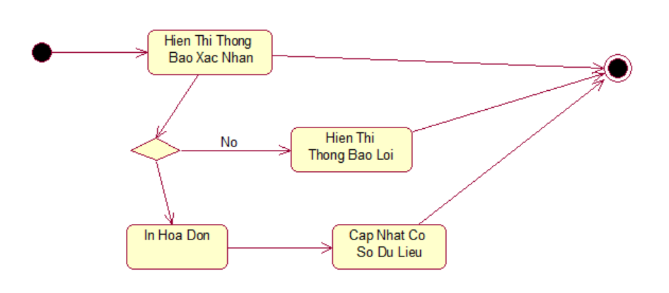

# Chương 4: Thiết kế cơ sở dữ liệu

## 4.1 Sơ đồ logic:

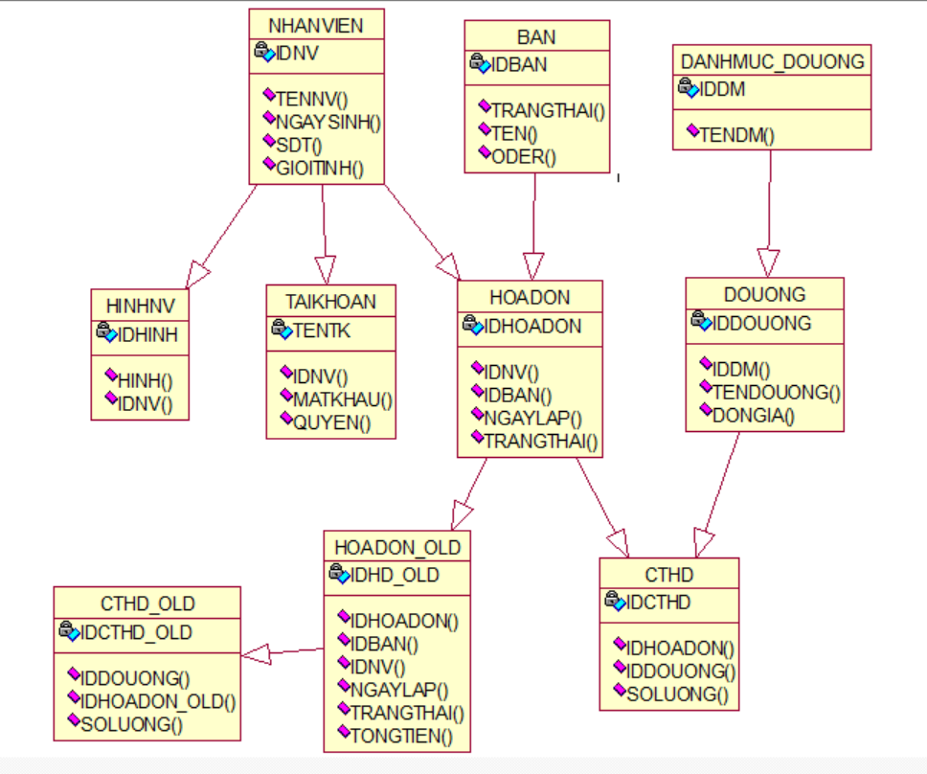

## 4.2 Mô tả các bảng của dữ liệu:

* Bảng NHANVIEN

|  |  |  |  |  |
| --- | --- | --- | --- | --- |
| **STT** | **Tên thuộc tính** | **Kiểu dữ liệu** | **Ràng buộc** | **Ghi chú** |
| 1 | IDNV | char | 20 | Khóa chính, ID nhân viên |
| 2 | TENNV | nvarchar | 100 | Tên nhân viên |
| 3 | NGAYSINH | date | 100 | Ngày sinh nhân viên |
| 4 | SDT | char |  | Số điện thoại nhân viên |
| 5 | GIOITINH | nchar | 10 | Giới tính nhân viên |

* Bảng TAIKHOAN

|  |  |  |  |  |
| --- | --- | --- | --- | --- |
| **STT** | **Tên thuộc tính** | **Kiểu dữ liệu** | **Ràng buộc** | **Ghi chú** |
| 1 | IDNV | varchar | 100 | ID nhân viên, khóa ngoại với bảng NHANVIEN |
| 2 | MATKHAU | nvarchar | 200 | Mật khẩu đăng nhập, không được bỏ trống |
| 3 | QUYEN | bit |  | Quyền được cấp cho nhân viên, không được bỏ trống |
| 4 | TENTK | varchar | 50 | Khóa chính, tên tài khoản |

* Bảng HINHNV

|  |  |  |  |  |
| --- | --- | --- | --- | --- |
| **STT** | **Tên thuộc tính** | **Kiểu dữ liệu** | **Ràng buộc** | **Ghi chú** |
| 1 | IDHINH | int | identity(1,1) | Khóa chính, ID hình nhân viên |
| 2 | HINH | image | 100 | Hình nhân viên, mỗi người có hình độc nhất |
| 3 | IDNV | char | 20 | ID Nhân viên, Khóa ngoại bảng NHANVIEN |

* Bảng BAN

|  |  |  |  |  |
| --- | --- | --- | --- | --- |
| **STT** | **Tên thuộc tính** | **Kiểu dữ liệu** | **Ràng buộc** | **Ghi chú** |
| 1 | IDBAN | int | identity(1,1) | Khóa chính, ID bàn |
| 2 | TRANGTHAI | nvarchar | 20 | Trạng thái của bàn, trống hoặc có khách |
| 3 | TEN | nvarchar | 50 | Tên bàn, không được bỏ trống |
| 4 | ODER | int |  | Gọi món, không được bỏ trống |

* Bảng DANHMUC_DOUONG:

|  |  |  |  |  |
| --- | --- | --- | --- | --- |
| **STT** | **Tên thuộc tính** | **Kiểu dữ liệu** | **Ràng buộc** | **Ghi chú** |
| 1 | IDDM | int | identity(1,1) | Khóa chính, ID danh mục |
| 2 | TENDM | nvarchar | 50 | Tên danh mục, không được bỏ trống |

* Bảng DOUONG:

|  |  |  |  |  |
| --- | --- | --- | --- | --- |
| **STT** | **Tên thuộc tính** | **Kiểu dữ liệu** | **Ràng buộc** | **Ghi chú** |
| 1 | IDDOUONG | int | identity(1,1) | Khóa chính, ID đồ uống |
| 2 | IDDM | int |  | ID danh mục, khóa ngoại liên kết bảng DANHMUC_DOUONG |
| 3 | TENDOUONG | nvarchar | 100 | Số lượng nguyên liệu |
| 4 | DONGIA | float | default 0 | Đơn giá, mặc định bằng 0 |

* Bảng HOADON:

|  |  |  |  |  |
| --- | --- | --- | --- | --- |
| **STT** | **Tên thuộc tính** | **Kiểu dữ liệu** | **Ràng buộc** | **Ghi chú** |
| 1 | IDHoaDon | int | identity(1,1) | Khóa chính, ID hóa đơn |
| 2 | IDNV | char | 20 | ID nhân viên, khóa ngoại ràng buộc với bảng NHANVIEN |
| 3 | IDBAN | int |  | ID bàn, khóa ngoại ràng buộc với bảng Ban |
| 4 | NGAYLAP | date |  | Ngày lập hóa đơn |
| 5 | TRANGTHAI | nvarchar | 20 | Trạng thái chưa xuất hóa đơn, hoặc đã xuất |

* Bảng CTHD:

|  |  |  |  |  |
| --- | --- | --- | --- | --- |
| **STT** | **Tên thuộc tính** | **Kiểu dữ liệu** | **Ràng buộc** | **Ghi chú** |
| 1 | IDCTHD | int | identity(1,1) | Khóa chính, ID chi tiết hóa đơn |
| 2 | IDHOADON | int |  | Khóa ngoại liên kết với bảng HOADON, ID hóa đơn |
| 3 | IDDOUONG | int |  | Khóa ngoại liên kết với bảng DOUONG , ID đồ uống |
| 4 | SOLUONG | int | default 0 | Số lượng đồ uống, không được bỏ trống, mặc định bằng 0 |

* Bảng HOADON_OLD

|  |  |  |  |  |
| --- | --- | --- | --- | --- |
| **STT** | **Tên thuộc tính** | **Kiểu dữ liệu** | **Ràng buộc** | **Ghi chú** |
| 1 | IDHD_OLD | int | identity(1,1) | Khóa chính, ID hóa đơn cũ |
| 2 | IDHOADON | int |  | Khóa ngoại liên kết với bảng HOADON, ID hóa đơn |
| 3 | IDBAN | int |  | ID bàn |
| 4 | IDNV | char | 20 | ID nhân viên |
| 5 | NGAY LAP | date |  | Ngày lập hóa đơn cũ |
| 6 | TRANG THAI | nvarchar | 20 | Đã xuất hóa đơn hoặc chưa xuất hóa đơn tổng |
| 7 | TONGTIEN | float | default 0 | Tổng tiền các hóa đơn |

* Bảng CTHD_OLD

|  |  |  |  |  |
| --- | --- | --- | --- | --- |
| **STT** | **Tên thuộc tính** | **Kiểu dữ liệu** | **Ràng buộc** | **Ghi chú** |
| 1 | IDCTHD_OLD | int | identity(1,1) | Khóa chính, ID chi tiết hóa đơn cũ |
| 2 | IDHOADON_OLD | int |  | Khóa ngoại liên kết với bảng HOADON_OLD |
| 3 | IDDOUONG | int |  | ID đồ uống |
| 4 | SOLUONG | int | default 0 | Số lượng mặc hàng đã bán, mặc định bằng 0 |

# Chương 5: Thiết kế kiến trúc

Hệ thống sử dụng mô hình 3 layer :

* Interface (GUI): thành phần xử lý hiển thị giao diện với người dùng. Quản lý các yêu cầu từ người dùng, xác thực tính hợp lệ của dữ liệu nhập bởi người dùng.

|  |  |  |
| --- | --- | --- |
| **STT** | **Tên Form** | **Ghi chú** |
| 1 | NHANVIEN | Form quản lý của Admin |
|  | MENU | Form quản lý của Admin |
|  | ThongKeDoanhThu | Form quản lý của Admin |
| 2 | DANGNHAP | Form đăng nhập |
| 3 | BANAN | Form phục vụ của nhân viên |

* BUL: Thành xử lý ngiệp vụ

|  |  |  |
| --- | --- | --- |
| **STT** | **Tên Form** | **Ghi chú** |
| 1 | TAIKHOAN_BUL | Xử lý tài khoản, đăng nhập |
| 2 | HOADON_BUL | Xử lý hóa đơn |
| 3 | HOADON_OLD_BUL | Xử lý chi tiết hóa đơn |
| 4 | DMDOUONG_BUL | Xử lý loại món |
| 5 | GANGIATRISQL_BUL | Xử lý kết nối csdl, thực thi |
| 6 | DOUONG_BUL | Xủ lý món |
| 7 | NHANVIEN_BUL | Xử lý thông tin nhân viên phục vụ bàn |
| 8 | BAN_BUL | Xử lý bàn |

* DAL: thành phần thực hiện giao tiếp với CSDL

|  |  |  |
| --- | --- | --- |
| **STT** | **Tên Form** | **Ghi chú** |
| 1 | TAIKHOAN_DAL | Tạo lớp tài khoản |
| 2 | HOADON_DAL | Tạo lớp hóa đơn |
| 3 | HOADON_OLD_DAL | Tạo lớp chi tiết hóa đơn |
| 4 | DMDOUONG_DAL | Tạo lớp loại món |
| 5 | DOUONG_DAL | Tạo lớp món |
| 6 | BAN_DAL | Tạo lớp bàn |
| 7 | NHANVIEN_DAL | Tạo lớp nhân viên phục vụ bàn |

Trình tự thực hiện ở kiến trúc 3-Layer:

* Người dùng giao tiếp với GUI để gửi thông tin và yêu cầu, GUI thực hiện xác thực dữ liệu, nếu hợp lệ, GUI sẽ gửi dữ liệu cho BUL xử lý
* BUL sau khi nhận dữ liệu từ GUI sẽ thực hiện các nghiệp vụ tính toán, nếu các nghiệp vụ có cần sử dụng CSDL thì BUL sẽ gọi DAL để lấy/lưu dữ liệu xuống CSDL. Sau đó, kết quả xử lý sẽ được trả về GUI để hiển thị ra cho người dùng.
* Các dử liệu được trung chuyển bằng các DTO (data transfer object), đây là các class thể hiện các đối tượng được lưu trong database.

# Chương 6: Thiết kế giao diện

## 6.1 Các màn hình chính:

|  |  |  |
| --- | --- | --- |
| **STT** | **Tên màn hình** | **Ghi chú** |
| 1 | Đăng nhập hệ thống | Dùng để đăng nhập vào hệ thống. Mỗi người dùng phải có một tài khoản riêng để đăng nhập vào hệ thống. Người dùng ở hệ thống này chính là chủ quán hoặc người quản lý quán cà phê (với vai trò là Admin) và nhân viên. |
| 2 | Màn hình chính | Là màn hình hiện lên sau khi đăng nhập thành công. Có thanh task bar hiện các nút chuyển đến các màn hình khác để điều khiển hệ thống bao gồm: Quản lý nhân viên và tài khoản, thực đơn, bàn, gọi món, thu chi, đăng xuất và thoát. |
| 3 | Quản lý nhân viên và tài khoản | Bao gồm quản lý nhân viên, thu chi, công nợ, phân công, phân quyền sử dụng. |
| 5 | Thực đơn | Bao gồm loại thực đơn, thưc đơn |
| 5 | Bàn | Hiển thị khách hàng đang sử dụng bàn nào và các món ăn được gọi ở bàn đó. |
| 6 | Gọi món | Hiển thị các bàn cần gọi món, danh sách các món bao gồm ID, tên, giá tiền. Các hoạt động xác nhận gọi món, tính tiền. |
| 7 | Thu chi | Hiện tổng tiền thu chi theo ngày, tháng. |
| 8 | Đăng xuất | Đăng xuất tài khoản và thoát chương trình. |

## Minh họa và mô tả:

* *Đăng nhập hệ thống:*

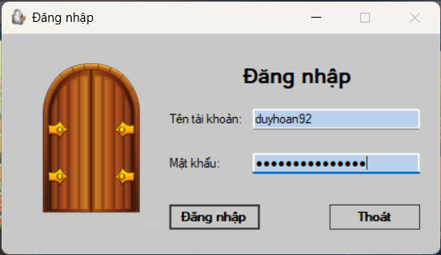

* Bao gồm thanh edit box tên đăng nhập và mật khẩu.
* Hai nút “Ok” để xác nhận đăng nhập và “Cancel” để hủy.
* Sự kiện bắt nhận nếu đăng nhập thành công sẽ đưa vào màn hình chính và ngược lại.

*\*Màn hình chính:*

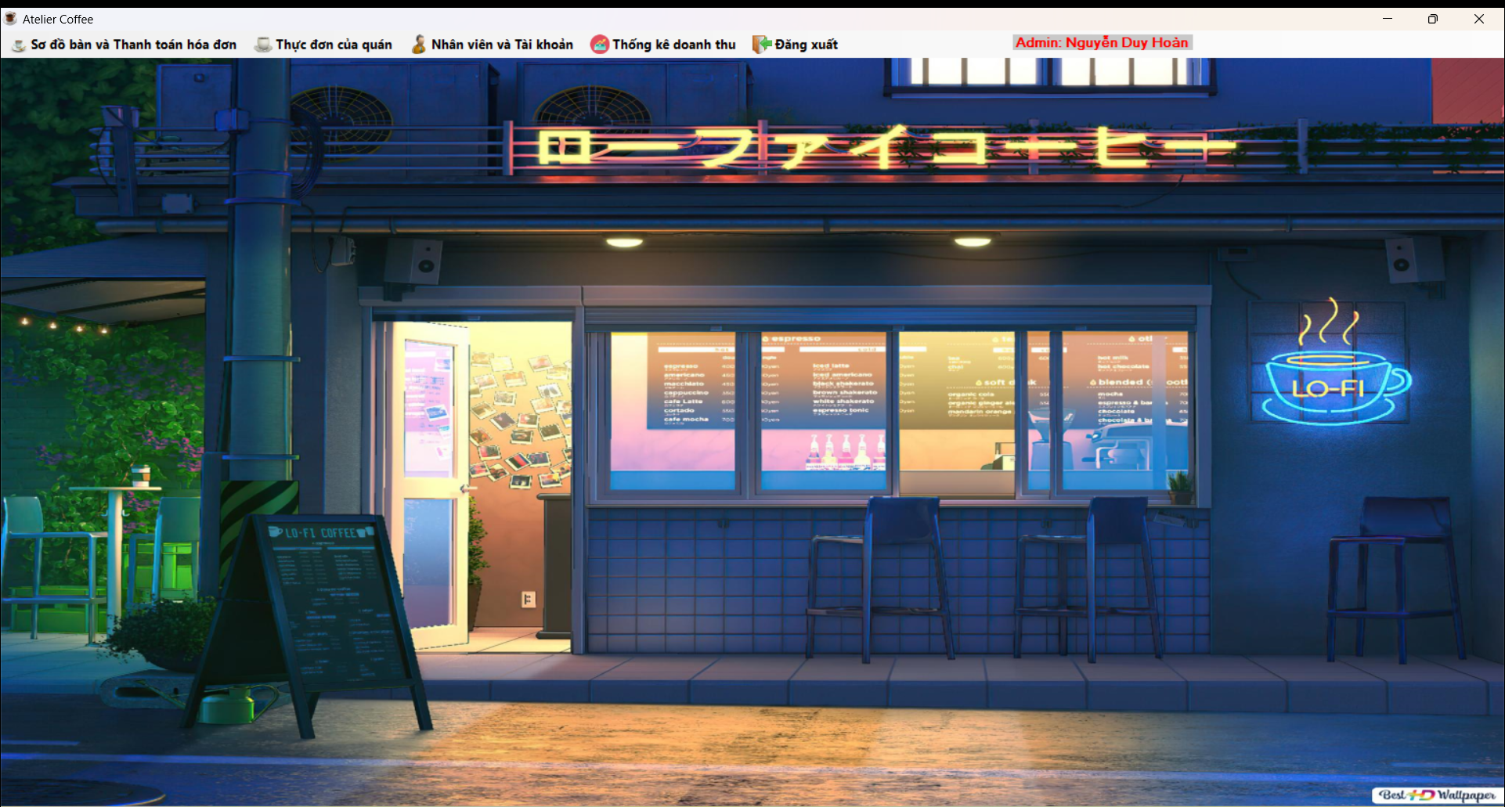

Bao gồm thanh task bar chứa các chức năng chính: Quản lý nhân viên và tài khoản, thực đơn, sơ đồ bàn, gọi món, thanh toán, thu chi, đăng xuất.

*\*Quản lý nhân viên:*

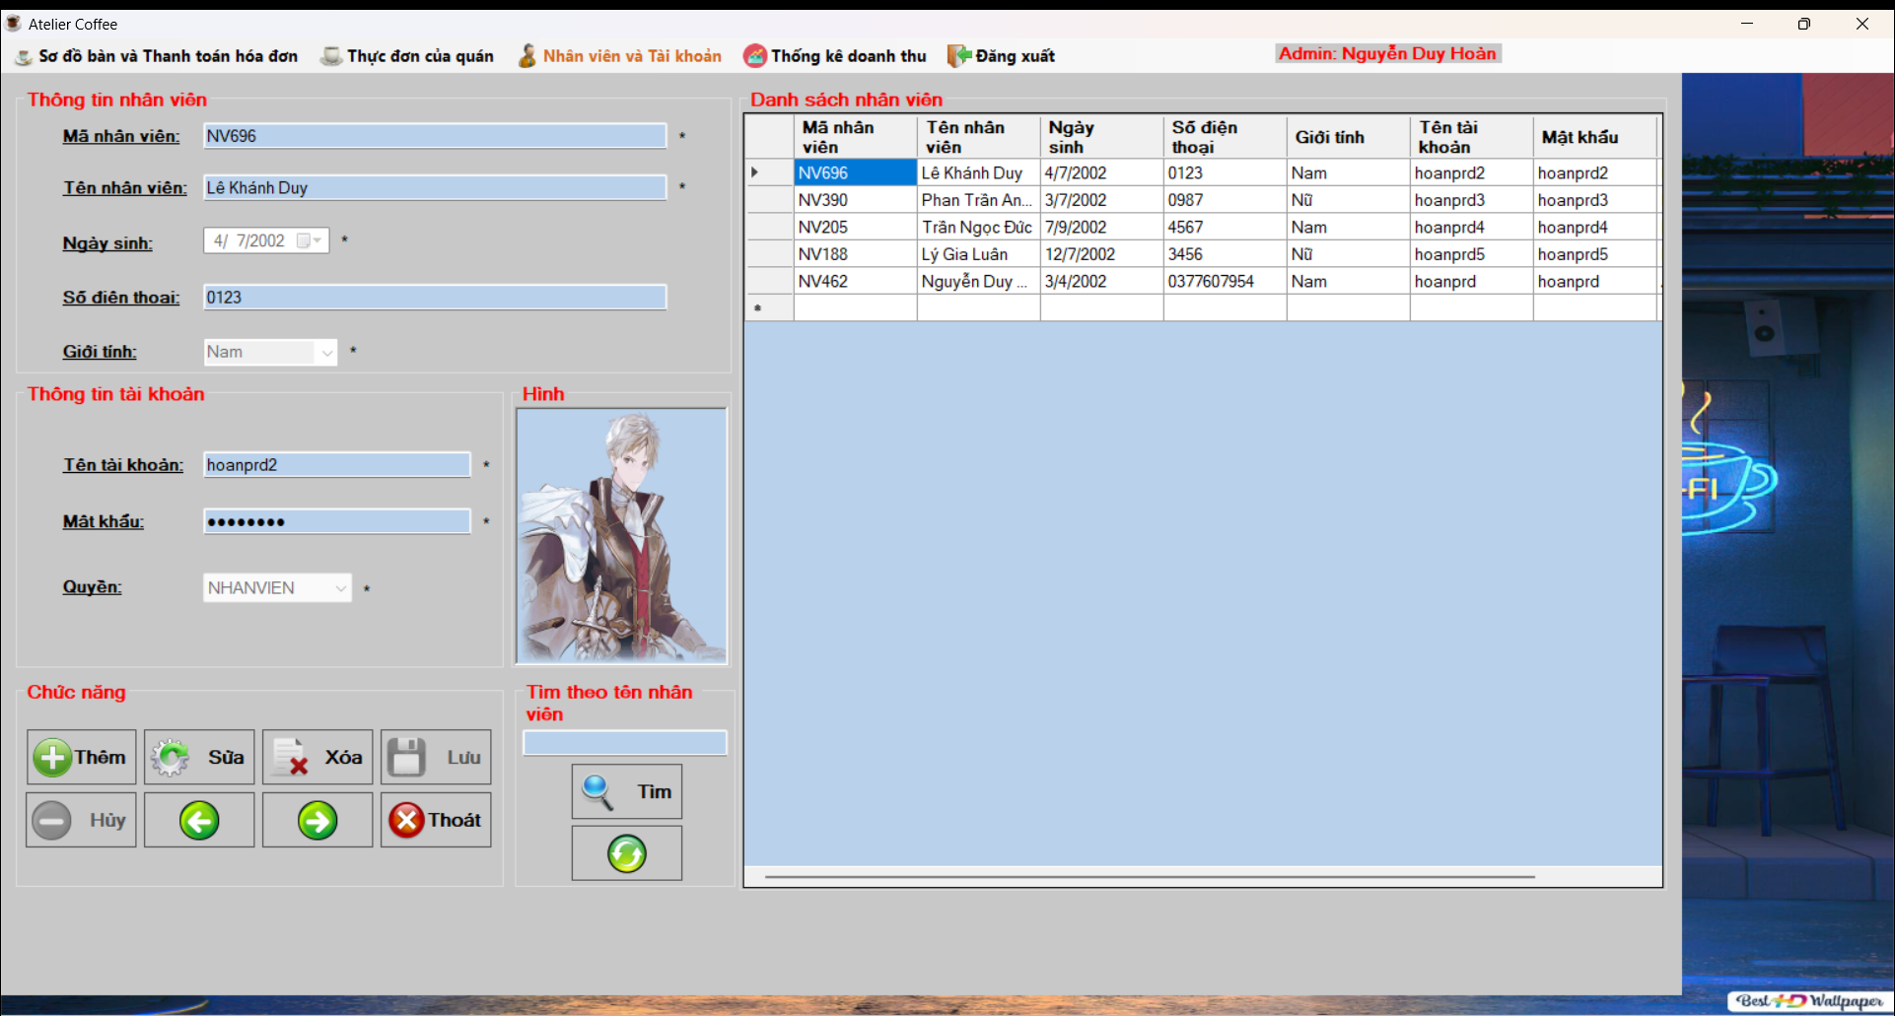

* Hiển thị danh sách nhân viên và quản lý nhân viên.
* Các sự kiện bắt nhận: Thêm, sửa, xóa, tìm kiếm, lưu, hủy, thoát, tìm kiếm, làm mới dữ liệu.

*\*Thực đơn:*

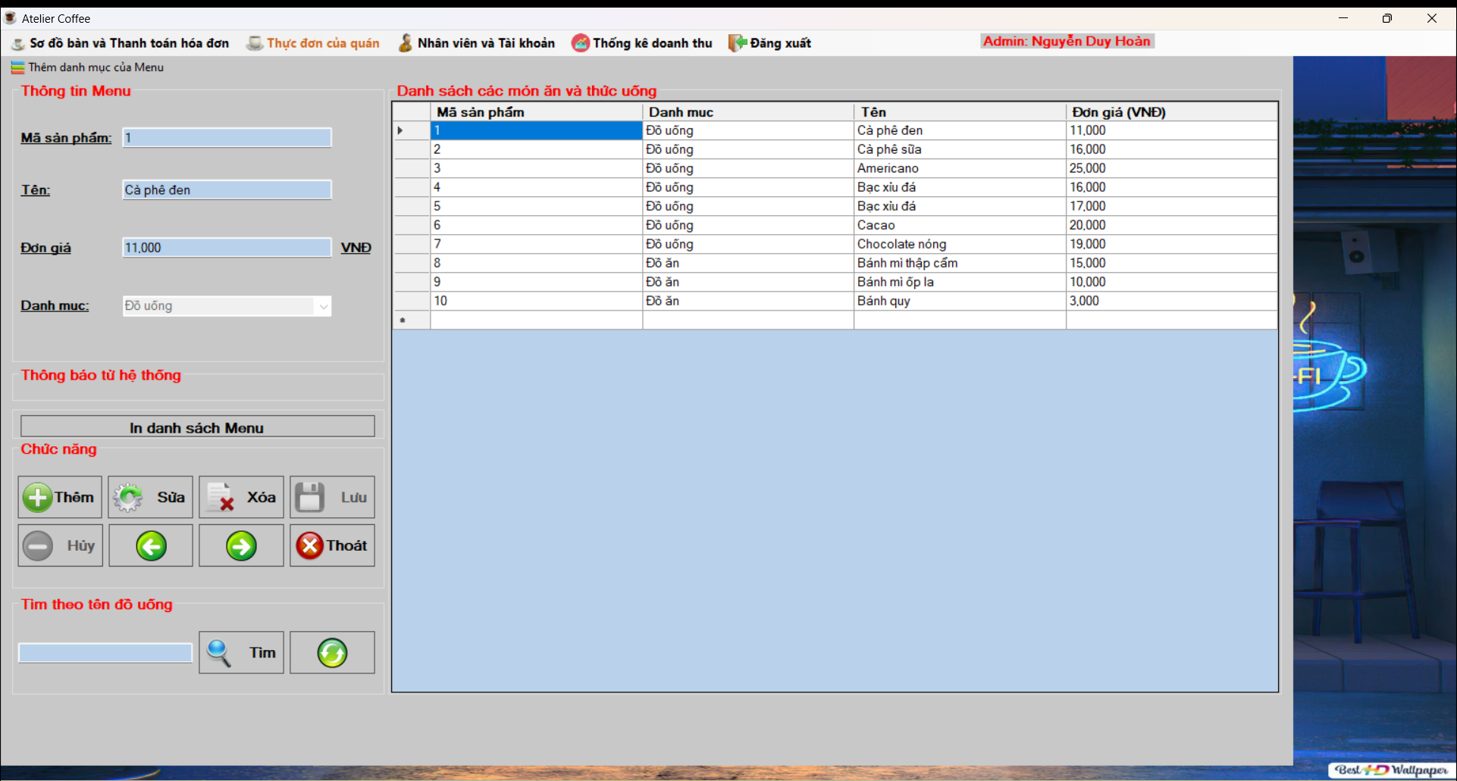

* Hiển thị danh sách món ăn và thức uống.
* Các sự kiện bắt nhận: Thêm, sửa, xóa, tìm kiếm, lưu, hủy, thoát, tìm kiếm, làm mới dữ liệu.

*\*Sơ đồ bàn, gọi món và thanh toán hóa đơn:*

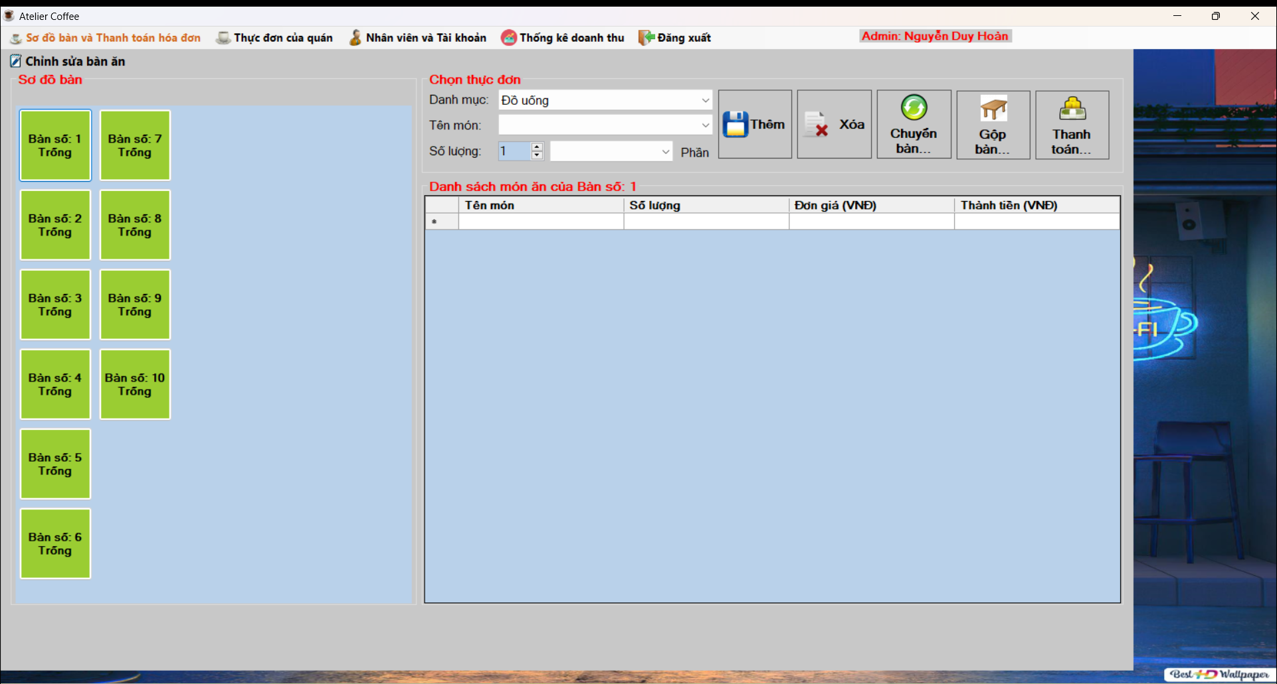

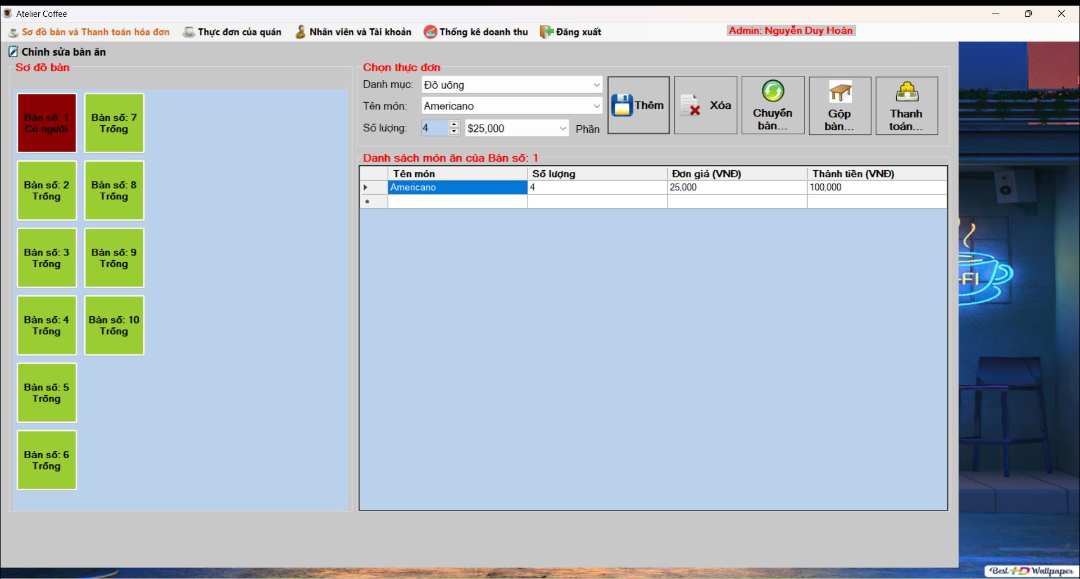

* Hiển thị danh sách bàn và thông tin bàn.
* Các sự kiện bắt nhận: Thêm, xóa, chuyển bàn, gộp bàn.

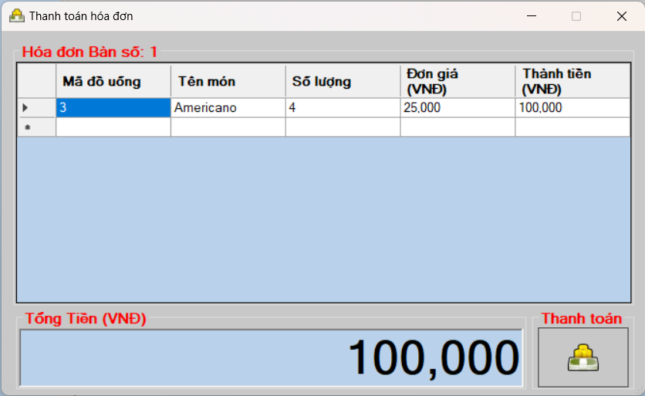

* Hiển thị danh sách bàn và thông tin bàn cần thanh toán.
* Các sự kiện bắt nhận: Thanh toán.

*\*Thống kê doanh thu:*

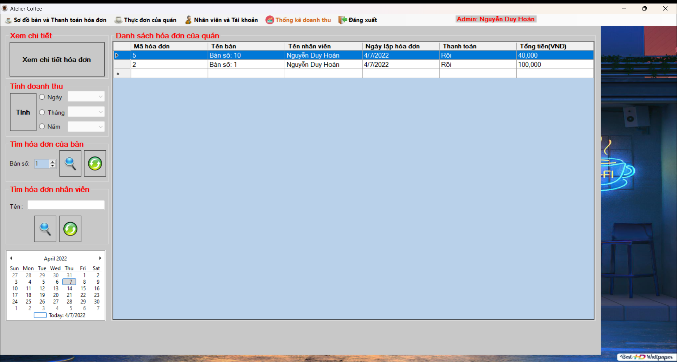

* Hiển thị danh sách hóa đơn và thông tin bàn đã thanh toán.
* Các sự kiện bắt nhận: Xem chi tiết hóa đơn, tính, tìm kiếm, làm mới dữ liệu.

*\*Thoát:*

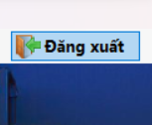

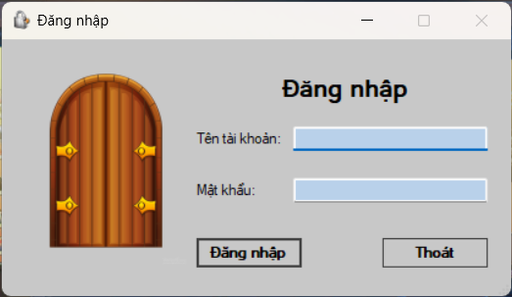

* Hiển thị về lại đăng nhập.
* Sự kiện bắt nhận nếu thoát sẽ thoát chương trình, đăng nhập để về lại màn hình chính.

# Kết luận

**\*Môi trường phát triển và môi trường triển khai**

***- Môi trường phát triển ứng dụng:***

+ Hệ điều hành: Windows 7 và Windows 11.

+ Hệ quản trị cơ sở dữ liệu Microsoft SQL 2019.

+ Công cụ dùng để phân tích, thiết kế: Microsoft Visio 2022.

+ Công cụ đã dùng để xây dựng ứng dụng: Visual Studio 2022.

+ Các thư viện đã sử dụng: Không có.

***- Môi trường triển khai ứng dụng:***

+ Hệ điều hành: Microsoft Windows.

+ Cần cài đặt .Net Framework 4.0 trở lên.

**\*Kết quả đạt được**

- Đã phân tích, thiết kế tất cả các chức năng, và các chức năng cũng đã cài đặt hoàn chỉnh.

- Điểm nhấn của phần mềm:

+Giao diện đẹp.

+Ứng dụng được xây dựng theo kiến trúc MVC.

**\*Hướng phát triển**

- Mở rộng thêm các chức năng quản lý khác:

+Quản lý kho.

+Quản lý thời gian đăng nhập của tài khoản.

- Thêm hình ảnh tương ứng với các món ăn/đồ uống.

- Mở rộng quy mô người dùng mà phần mềm hướng đến (từ vừa và nhỏ sang lớn).

# Tài liệu tham khảo

1. Slide bài giảng Head First Object-Oriented Analysis and Design
2. Slide bài giảng môn Phát triển phần mềm hướng đối tượng của thầy Phạm Thi Vương